Отбор „Гошо и приятели“


Contents
1. Участници: 2
2. Целта на проекта ни: 3
3. Използвани технологии: 4
4. Бъдеще на проекта: 5

Участници:

Георги Милев – Scrum trainer
Данислав Тодоров – Back-end developer
Димитър Берданков – Front-end developer
Росен Папазов - Designer

Целта на проекта ни:

Целта на проекта ни е да направим интересен и образователен Quiz, с който да ви научим на нови неща и междувременно да се забавлявате

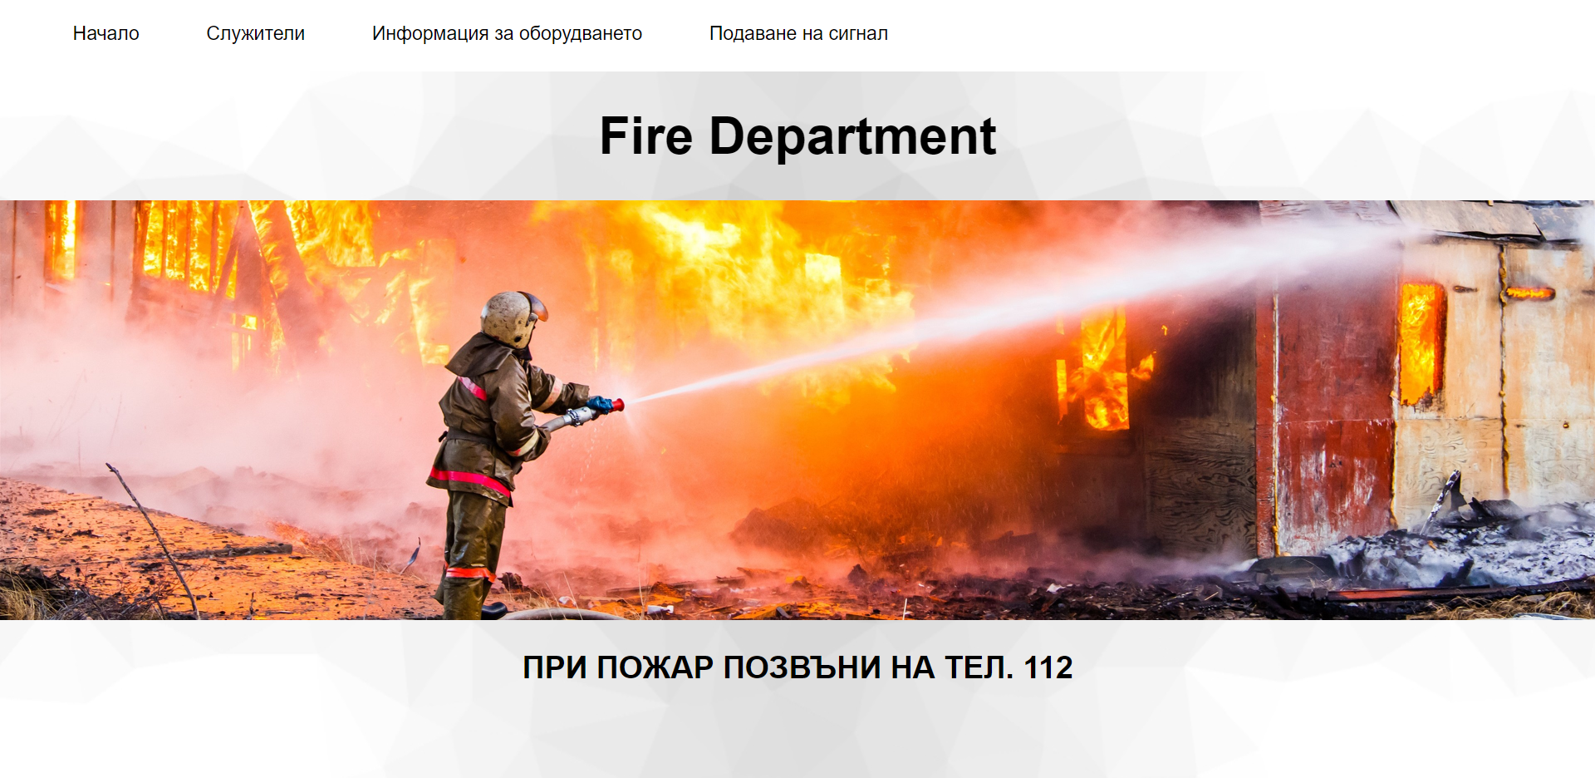

Използвани технологии:

Технологиите, които сме използвали са:
- Visual Studio Code
- GitHub

- Discord

Visual Studio Code беше най-използваната технология от нашия отбор. С нея писахме всички кодове за нашия сайт. Използвахме я главно, заради удобствата, които предоставя на потребителите


GitHub беше основата на всичко. Без тази технология, проектът ни може би нямаше да е възможен. Удобствата, които предлага не могат да бъдат предоставени никъде другаде. С GitHub работата по проекти е много по-лесна и по-приятна



Чрез Discord си комуникирахме по време на общата ни работа.

Бъдеще на проекта:

Бъдеща цел за проекта ни е да добавим други езици.
Да направим интерфейса по достъпен.
Също така добавим още въпроси и теми.

